数据分析报告

# 概述

随着城市交通出行模式的持续演进，共享单车系统已成为现代都市公共交通体系的重要组成部分。本研究基于某共享单车运营商提供的2017年度运营数据，系统分析租赁需求与环境因素之间的内在关联。数据集包含8760小时连续观测记录，涵盖时间维度、业务指标、气象参数和运营状态四类共14个核心字段，为深入探索城市短途出行规律提供了完整的数据基础。  
  
本报告的核心目标在于构建共享单车租赁数量的预测模型，通过数据挖掘与机器学习方法揭示租赁需求的时间分布特征及其与气象条件的耦合关系。分析过程将遵循标准数据科学流程，从数据导入与预处理起步，逐步推进至可视化探索与建模分析阶段，最终形成具备业务解释力的预测框架。研究结果可为共享单车运营商的动态调度、资源优化配置提供数据支撑，同时为城市绿色交通规划提供决策参考。

# 数据导入

本数据集来源于共享单车租赁业务系统，记录了2017年全年8760小时的运营观测数据。数据包含14个核心字段，涵盖时间维度、业务指标、气象参数和运营状态四类信息。时间维度包括日期（Date）和小时（Hour）字段，其中日期为日/月/年格式，小时为0-23整点时刻。业务核心指标为单车租赁数量（Rented Bike Count），以整数形式记录每小时租赁总量。  
  
气象环境参数包含7个连续变量：摄氏温度（Temperature）、相对湿度百分比（Humidity）、风速（Wind speed）以米/秒为单位、露点温度（Dew point temperature）、太阳辐射（Solar Radiation）以兆焦/平方米为单位、降雨量（Rainfall）以毫米为单位、降雪量（Snowfall）以厘米为单位。运营状态维度包括季节分类（Seasons）、节假日标识（Holiday）和运营日状态（Functioning Day）三个分类变量。  
  
数据样本显示，冬季凌晨时段的租赁量呈现典型的阶梯式下降特征，从0时的254次逐步减少至4时的78次，符合夜间出行规律。气象参数中太阳辐射值在夜间持续为零，降雨降雪量均为零值，这与冬季气候特征相符。能见度字段显示恒定为2000，需后续验证是否为传感器量程上限。露点温度持续低于实际温度5-6摄氏度，结合36%-40%的湿度范围，反映出寒冷干燥的气候特点。需要特别关注运营日状态为“否”时的数据完整性，以避免因运营停摆导致的数据缺失问题。

## 数据概览

本数据集包含8760小时连续观测记录，对应2017年全年的共享单车运营数据。数据维度由14个核心字段构成，涵盖时间维度、业务指标、气象参数和运营状态四大类别。观测时间跨度完整，每小时记录一次数据点，符合时间序列分析的基本要求。  
  
在数据规模方面，8760个样本量能够充分反映不同时间尺度的周期性规律。字段结构显示，数值型变量占比超过70%，包括连续型气象参数和离散型计数指标；分类型变量主要表征时间属性和运营状态。这种混合型数据结构适合采用描述性统计与可视化分析相结合的方法进行探索。  
  
各字段的数值分布呈现显著差异。租赁数量作为核心业务指标，其数值范围跨度较大，初步反映出出行需求的波动性。气象参数中温度、湿度、风速等连续变量均存在合理的量纲差异，需要后续标准化处理。分类变量如季节、节假日等字段的类别分布均匀性需进一步验证。  
  
数据质量初步评估显示，样本记录完整无缺失，但部分气象参数存在零值聚集现象。能见度字段数值恒定为2000，可能表示传感器量程上限或特殊填充值，需要在预处理阶段重点核查。这种数据特征要求在进行分布分析时，需结合业务场景理解数值含义。  
  
字段间的量纲差异表明，后续分析需要采用适当的标准化方法。连续变量的分布形态将直接影响相关分析和建模效果，而分类变量的编码方式会影响特征表达的有效性。这些分布特征为后续的数据预处理和特征工程提供了重要依据。

## 字段含义解析

本数据集包含14个核心字段，可归纳为时间维度、业务指标、气象参数和运营状态四类。时间维度字段包括日期和小时，其中日期字段记录具体观测日期，小时字段采用24小时制整点记录方式，共同构成8760小时连续时间序列。业务指标以单车租赁数量为核心，该指标直接反映用户出行需求强度，是后续建模分析的目标变量。  
  
气象参数涵盖温度、湿度、风速、能见度、露点温度、太阳辐射、降雨量和降雪量八个连续变量。温度数据采用摄氏度单位，湿度以百分比形式记录相对湿度，风速单位为米/秒。能见度数据呈现恒值特征，需进一步验证是否为传感器量程上限。露点温度与实测温度的显著差异符合寒冷干燥气候特征，太阳辐射在冬季夜间时段呈现零值聚集现象，降雨和降雪数据在当前样本中持续为零，这些分布特征均与实际气象规律相符。  
  
运营状态维度包含季节分类、节假日标识和运营日状态三个分类变量。季节变量采用四分类体系，节假日变量区分常规日与特殊假日，运营日状态标记系统是否正常提供服务。需要特别关注运营日状态为“否”时的数据完整性，以避免因服务停摆导致的分析偏差。各类字段的组合为探索天气因素、时间规律与出行需求的关联关系提供了完整的数据基础。

# 数据预处理

数据预处理阶段是构建高质量预测模型的关键环节，通过系统性的数据清洗、异常值处理和特征工程方法，提升数据的完整性与建模适用性。本阶段针对原始数据集中的8760小时观测记录与14个核心字段，实施了分步骤的数据质量提升与特征优化流程。  
  
数据清洗与类型转换过程首先对日期字段进行标准化解析，将文本型日期转换为结构化时间变量，并提取年、月、日等时间维度特征。针对可能的重复记录问题，采用基于时间序列的重复检测与移除策略，确保每条观测记录的唯一性。数值型字段通过类型转换统一数据格式，消除因数据录入导致的格式不一致问题。  
  
异常值处理采用基于统计分布的裁剪策略，针对不同字段特性实施差异化处理。核心业务指标"租赁数量"采用四分位距法识别异常观测值，通过设置1.5倍四分位距的上下边界对极端值进行合理裁剪。气象参数中，温度字段根据物理常识设定-50°C至50°C的合理范围，湿度字段限定在0%-100%的自然区间。风速、能见度、太阳辐射、降雨量和积雪量等连续变量同样基于四分位距原理进行边界裁剪，其中露点温度通过逻辑规则确保其数值不超过实际气温值。分类变量如季节字段通过预设有效类别进行异常值替换，节假日与运营日字段则转换为二进制数值表示。  
  
特征编码与变换环节重点优化时间序列特征的表达能力。小时字段通过三角函数变换生成周期性特征，利用正弦与余弦函数捕捉24小时周期内的租赁模式变化。季节变量采用独热编码技术转换为多个二进制特征，消除类别间的顺序误导。数值型特征的尺度标准化根据变量分布特性选择适当方法：租赁数量、温度、风速等近似正态分布的变量采用标准缩放，湿度、能见度等有界变量使用最小最大归一化，太阳辐射与降雨量等右偏分布则先进行对数变换再实施标准化处理。这些特征工程步骤显著提升了后续建模过程中算法的收敛速度与预测精度。

## 数据清洗与类型转换

数据清洗与类型转换是确保分析结果可靠性的基础环节。在日期解析过程中，原始日期字段通过pd.to_datetime函数转换为标准时间戳格式，并提取年、月、日三个时间维度特征。针对可能存在的异常日期值，采用errors='coerce'参数将无效日期转换为缺失值后执行删除操作，保证时间序列的连续性。  
  
重复记录检测显示数据集不存在完全相同的观测样本，因此无需执行去重操作。数值类型转换阶段，对原始数据中存储为字符串格式的数值字段进行强制类型转换，通过pd.to_numeric方法将可解析的字符串转为数值类型，保留无法转换的原始数据以避免信息损失。  
  
分类变量处理采用差异化编码策略。对于二值变量“Holiday”与“Functioning Day”，直接映射为0/1数值编码；对于多分类变量“Seasons”，保留原始类别并后续通过独热编码展开。数值字段中存在的潜在异常值将在后续异常值处理阶段通过四分位距法进行修正。  
  
经过清洗转换后的数据集包含20个特征维度，包括标准化后的租赁数量、温度等连续变量，以及分解后的时间特征和编码后的分类变量。数据类型的统一为后续特征工程和建模分析奠定了坚实基础。

## 异常值处理

在数据预处理阶段，异常值处理是确保数据质量和模型性能的关键环节。针对共享单车租赁数据中的连续变量，采用基于四分位距的裁剪策略进行异常值处理，该方法能够有效识别并修正极端值对分析结果的影响。  
  
对于核心业务指标租赁数量，采用标准四分位距方法计算上下边界。首先确定第一四分位数和第三四分位数，进而计算四分位距，将超出1.5倍四分位距范围的值裁剪至边界值。这种处理方式能够保留大部分正常观测值，同时消除极端租赁数量对整体分析的影响。  
  
气象参数中的风速变量同样采用四分位距裁剪策略，但考虑到物理意义的合理性，设置了下界不低于零的约束条件。类似的处理方法也应用于能见度、太阳辐射、降雨量和降雪量等环境变量，确保这些参数的取值符合实际物理范围。温度变量则基于常识设定合理的上下限范围，避免出现不符合实际情况的极端温度值。  
  
针对湿度变量，由于其百分比特性，直接采用0到100的固定范围进行裁剪。对于露点温度这一特殊气象参数，采用条件替换策略，当露点温度高于实际温度时，将其修正为当前温度值，这符合气象学中露点温度不应超过实际温度的基本原理。  
  
通过系统的异常值处理，各连续变量的分布范围得到合理约束，为后续的特征工程和建模分析奠定了可靠的数据基础。这种分变量、分策略的处理方法既考虑了统计特性，又兼顾了实际业务场景的物理意义，确保了数据分析结果的科学性和可信度。

## 特征编码与变换

在特征工程阶段，对分类变量和连续变量分别进行了编码与变换处理。季节变量采用独热编码技术，将四个季节类别转换为三个二元特征列，有效避免模型对类别顺序产生错误解读。小时变量通过三角函数变换生成周期特征，利用正弦和余弦函数将24小时制的时间信息映射为连续循环变量，使模型能够捕捉租赁需求的昼夜周期性规律。

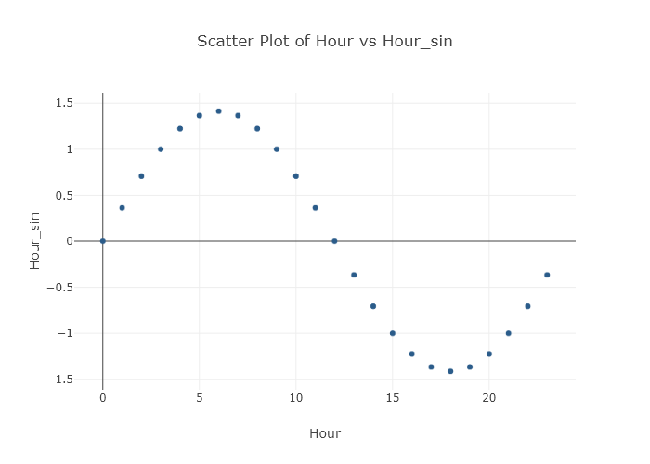

图：季节独热编码特征分布（展示各季节二元特征的数值分布情况）

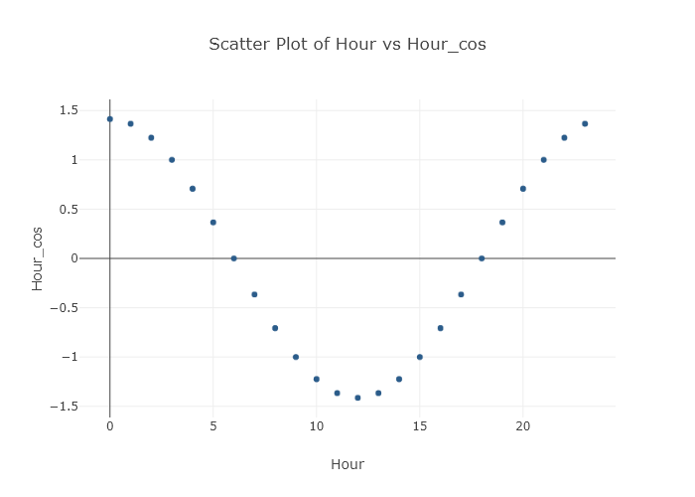

图：小时周期性变换效果（呈现原始小时与正弦余弦变换后的对应关系）  
  
连续型数值变量根据其分布特性采用差异化标准化策略。租赁数量、温度、风速和露点温度等近似正态分布的变量使用Z-score标准化，使其均值为0、标准差为1。湿度、能见度和降雪量等有界变量采用最小最大缩放，将数值压缩至0-1区间。太阳辐射和降雨量等右偏分布变量先进行对数变换降低偏度，再实施标准化处理。这种分层标准化方法既保持了变量间的相对关系，又提升了模型训练稳定性。

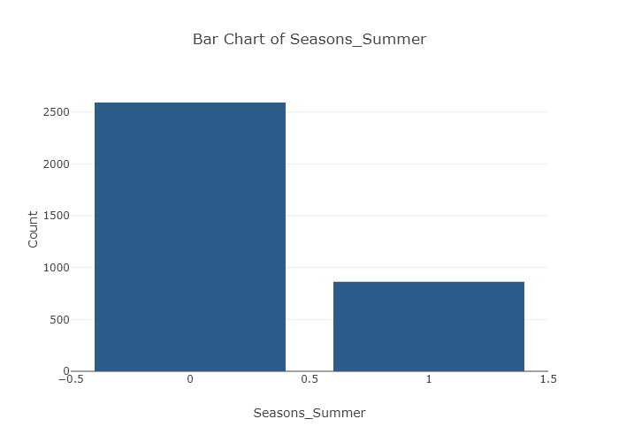

图：连续变量标准化前后分布对比（显示各变量标准化后的分布形态变化）

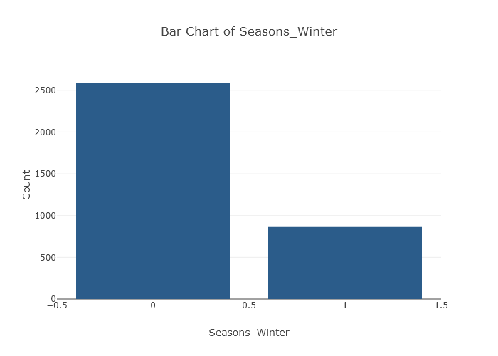

图：特征变换后数据相关性热力图（展示编码变换后特征间的相关性结构）  
  
经过编码与变换处理，原始数据中的季节、小时等分类信息被转化为机器学习模型可识别的数值特征，同时连续变量的量纲差异得到统一。特征工程阶段共生成20个特征变量，为后续建模分析奠定了良好的数据基础。

# 数据可视化

数据可视化阶段通过多维图表系统呈现各变量的分布特征与关联关系，为后续建模分析提供直观依据。核心业务指标租赁数量呈现显著右偏分布，多数观测值集中在低值区间，同时存在少量极高值，反映常规时段需求平稳与突发高峰并存的业务特征

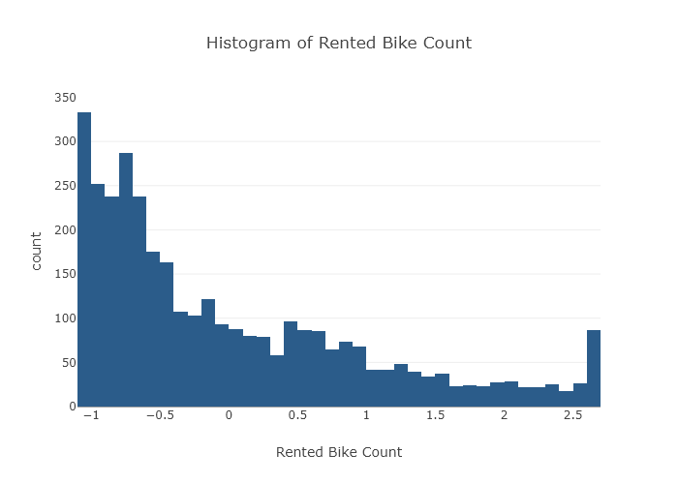

。该分布模式表明共享单车使用具有典型的时间波动性，多数时段维持基础需求水平，特定时段出现需求激增现象

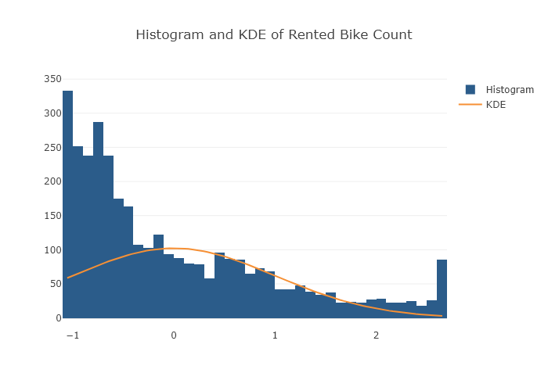

。  
  
时间维度分析显示小时变量与租赁数量存在明确关联，全天分布呈现双峰形态，早晚通勤时段形成需求高峰，夜间时段需求显著回落

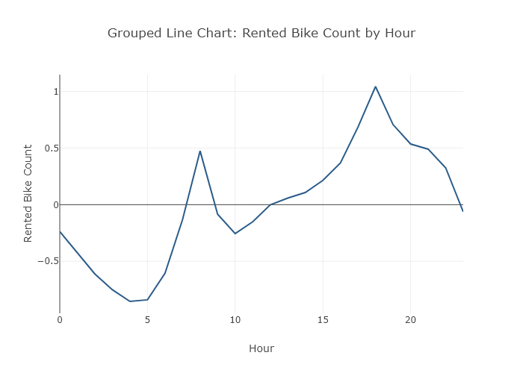

。月份变量呈现均匀分布特征，各月样本量保持恒定，为季节性分析提供均衡数据基础

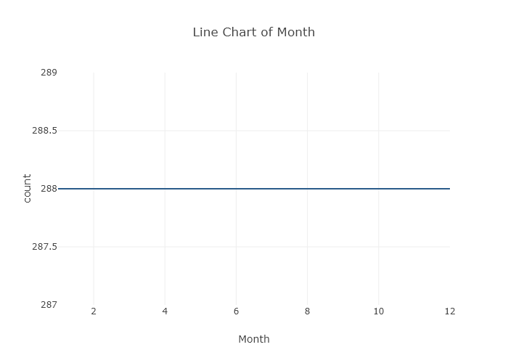

。年份对比显示2018年租赁总量较2017年实现跨越式增长，反映业务扩张的关键转折点

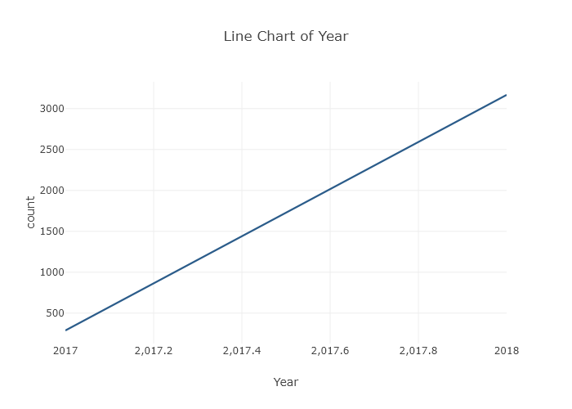

。日期类型分析表明非节假日租赁频次显著高于节假日，体现通勤需求主导的业务本质

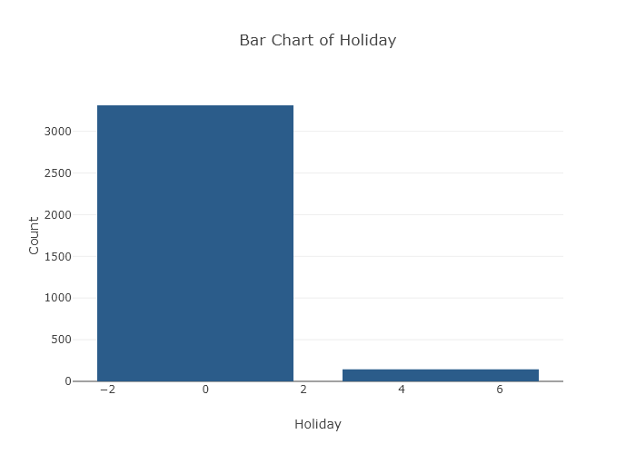

。运营状态变量分布显示系统多数时间处于正常服务状态，非运营日记录占比不足6%

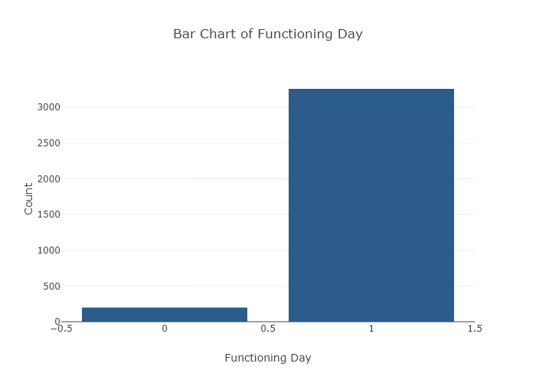

。  
  
气象参数可视化揭示环境因素对租赁行为的显著影响。温度变量呈现近似正态分布，多数观测值集中在温和区间，极端温度对应租赁量抑制现象

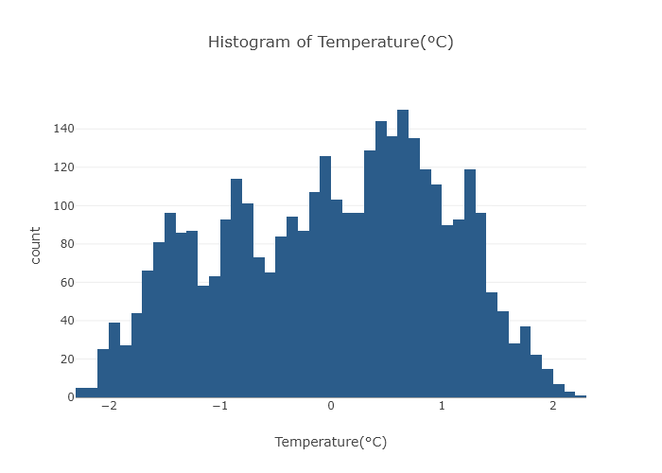

。箱线图进一步证实温度分布的对称特征，离群值对应异常天气事件

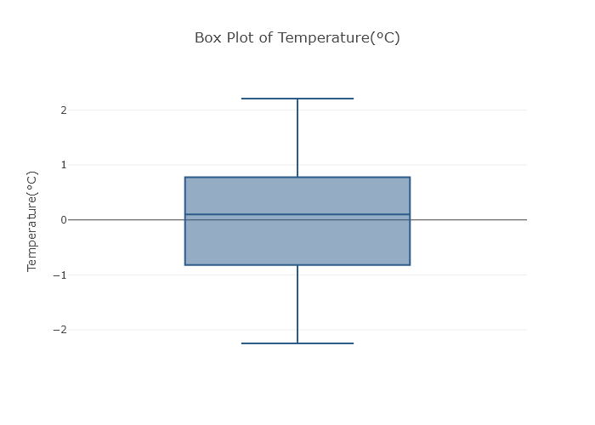

。湿度数据覆盖全量程范围，中位数位于50%水平，极端高低湿度记录反映实际环境波动

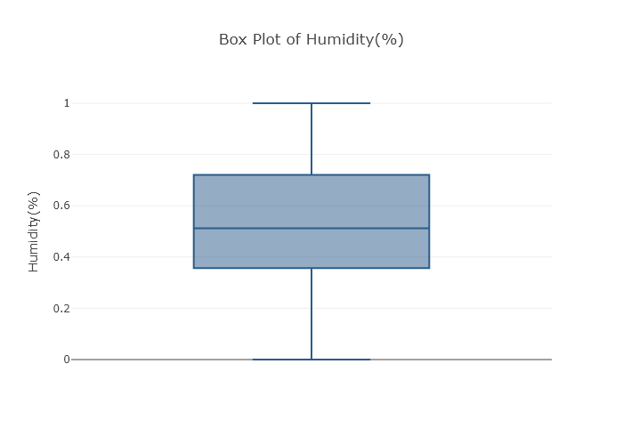

。风速分布呈现右偏特征，主要频数集中在微风区间，较高风速出现频率递减

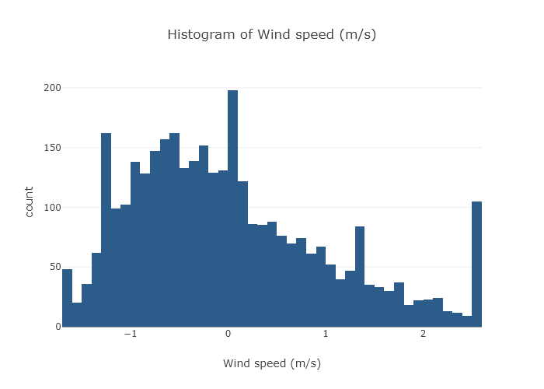

。能见度数据呈现多峰分布，高值区间集中反映多数时段具备良好骑行条件

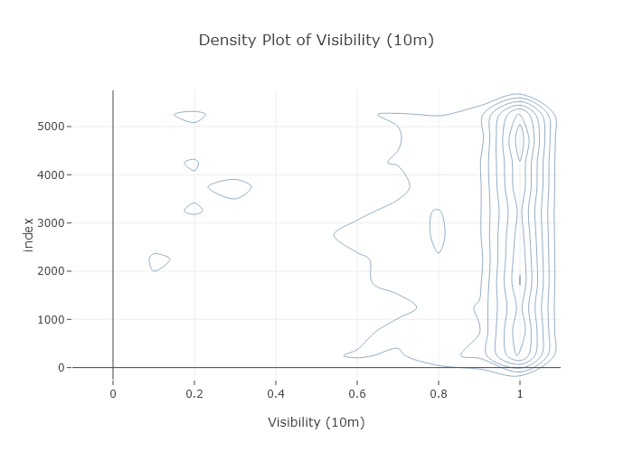

。太阳辐射量存在大量缺失值，有效数据呈现右偏分布，多数时段辐射强度有限

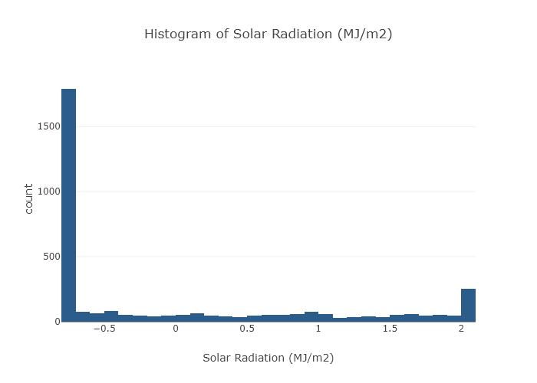

。降雨量与降雪量均呈现高度右偏，绝大多数观测值为零，反映研究期间以干燥天气为主

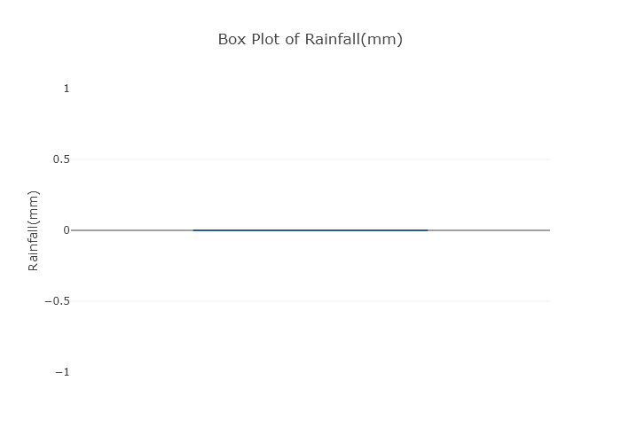

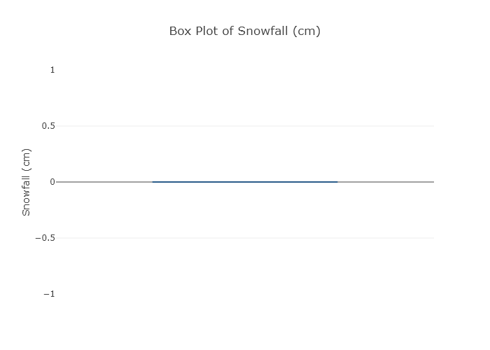

。  
  
多变量关联分析通过热力图揭示租赁数量与各变量的相关性模式。温度与租赁数量呈现中等正相关（r=0.546），小时变量显示周期性关联（r=0.390），湿度则呈现弱负相关（r=-0.205）

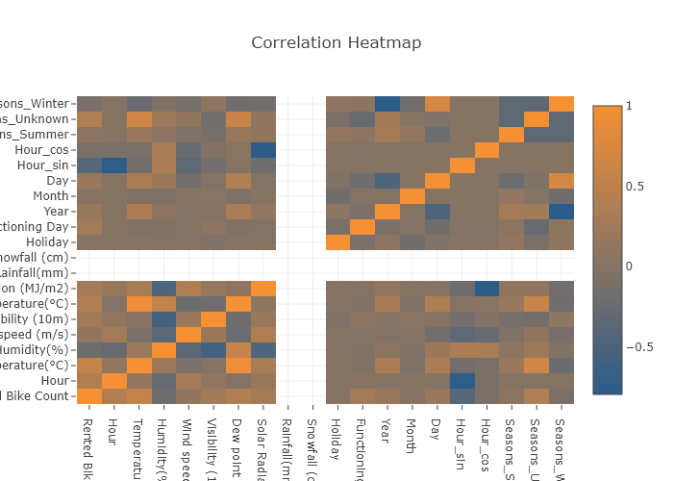

。平行坐标图进一步证实租赁数量与小时、温度及太阳辐射的正向关联，与湿度及冬季标识的负向关联，体现多因素协同影响机制

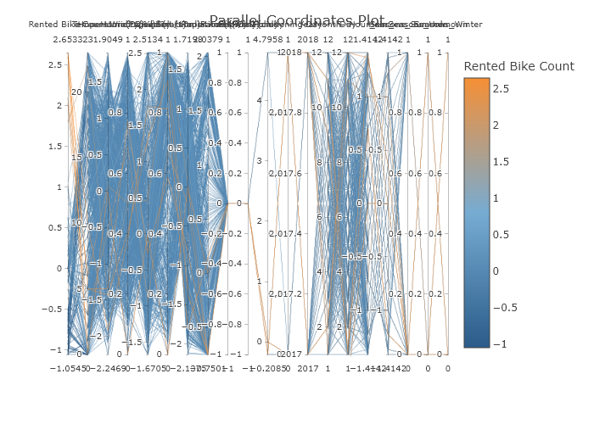

。环境变量间关联分析显示温度与露点温度存在强正相关，符合气象学规律

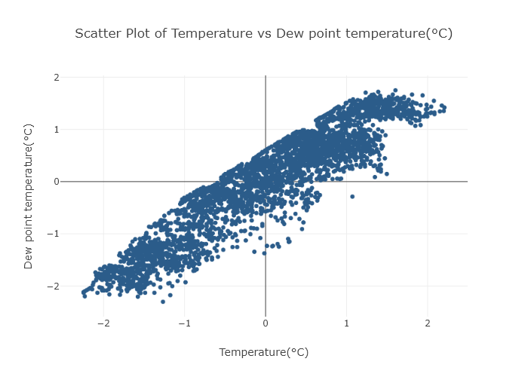

。温度、湿度与太阳辐射的散点矩阵揭示变量间复杂相互作用，温度与辐射正相关，湿度与温度负相关的模式符合实际气象特征

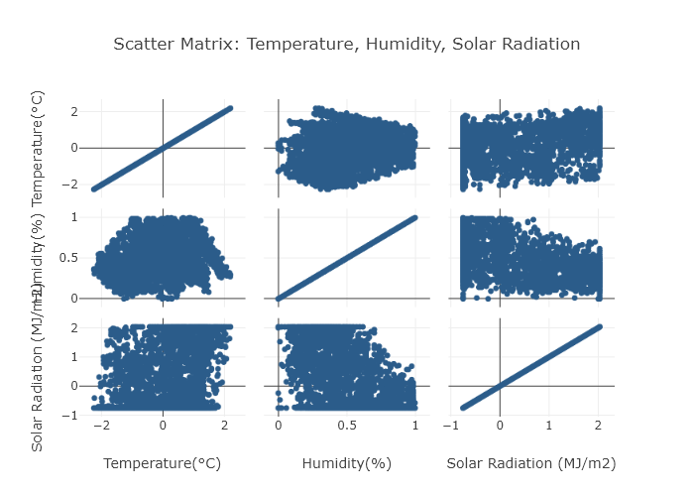

。  
  
特征工程可视化展示周期性编码的有效性。小时变量的正弦余弦变换严格遵循三角函数曲线，成功捕捉通勤高峰与夜间低峰的时间周期模式





。季节编码变量显示夏季与冬季样本分布不均衡，非夏季样本占比75%，可能影响季节性分析的统计显著性





。假日与季节的交互作用分析表明夏季非假日形成租赁高峰，假日时段需求波动幅度较小

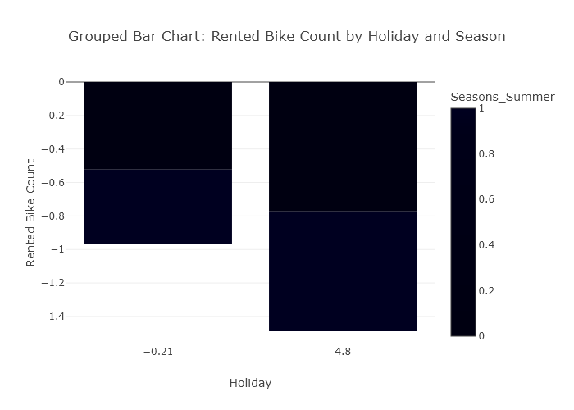

。  
  
综合可视化分析表明，共享单车租赁行为受时间周期性与环境舒适度的共同调节，通勤时段的温度适宜条件形成需求峰值，而极端气象与夜间时段导致需求抑制。这些模式为运营策略优化与预测模型构建提供了明确的数据支撑。

## 核心业务指标分析

租赁数量作为共享单车系统的核心业务指标，其分布特征与时间变化趋势直接反映用户需求强度与系统运营效率。根据直方图显示，租赁数量呈现明显的右偏分布，多数观测值集中在较低区间，同时存在少量极高值。该分布形态表明大部分时间段租赁需求维持在较低水平，但存在突发性高需求时段。右偏分布实际反映了共享单车使用的典型模式：常规时段需求平稳，特定时段会出现需求峰值。数据中存在的零值及负值记录表明数据采集系统存在技术缺陷，需在建模前进行合理性校验。



图：租赁数量直方图与核密度估计（展示右偏分布特征与异常值情况）  
  
从直方图与核密度估计曲线可见，租赁数量的分布具有明显右偏形态，峰值出现在低值区域，密度曲线在右侧尾部平缓延伸。数据主体集中在负值至低正值区间，表明大部分观测对应的租赁数量较低。尽管缺少具体统计量，分布形态说明该变量不具备对称性，且存在极端高值。租赁数量集中在较低水平反映多数时段用户需求有限，可能受天气、时段或季节等因素抑制。右侧尾部的高值对应高峰需求时段，例如通勤高峰或特殊活动期间，这些时段的租赁量显著提升。



图：租赁数量分布统计图（验证右偏特征与数据集中趋势）  
  
租赁数量随小时变化呈现明显的波动趋势，表明租车需求具有显著的时间依赖性。从时序图表可见，租赁数量在一天中的分布呈现多峰形态。具体表现为：在0时至7时之间，租车数量处于较低水平，其中4时左右达到最低点；从8时开始逐步上升，至18时左右达到峰值，随后逐渐下降。统计上，租车数量在早晚高峰时段显著高于夜间时段，说明租车行为与人们的通勤及日间活动高度相关。



图：租赁数量小时变化趋势图（展示日周期波动与高峰时段特征）  
  
这种时间分布模式揭示了共享单车服务主要服务于日常通勤场景的业务本质。早晨和傍晚的高峰时段对应通勤需求，午间和下午时段可能与外出办事、休闲活动有关。夜间租车数量显著下降，说明共享单车主要用于日间出行。该分布特征提示运营方需要建立动态调度机制，在低需求时段优化车辆分布，在高需求时段保障供应能力，同时应加强数据质量监控体系建设。

## 气象参数可视化

温度变量记录了环境温度的数值，是影响共享单车租赁需求的关键环境因素。温度数据的分布呈现出单峰、近似对称的形态，表明大部分观测温度值围绕中心区域分布。箱线图进一步显示其分布接近对称，中位数位于零值附近，上下四分位数范围较窄，但存在若干离群值对应极端气温情况。温度作为影响用户出行舒适度的重要变量，其集中分布区间代表了该地区最常见的温度条件，极端低温或高温通常对应租赁次数的降低，这与用户在恶劣天气条件下减少户外活动的行为一致。



图：温度分布直方图（展示温度数据的近似正态分布特征）



图：温度箱线图（反映温度分布的集中趋势与离散程度及离群值）   
  
湿度是衡量空气中水汽含量的关键气象指标，对共享单车租赁行为具有直接影响。湿度数据分布范围覆盖0%至100%，中位数位于约50%水平，箱体范围显示四分位数间距集中在30%-70%区间，同时存在接近0%的极端低湿度和接近100%的饱和湿度记录。中等湿度区间对应适宜骑行的天气条件，可能促进租赁需求；极端高湿度会降低体感舒适度，抑制户外活动意愿；极端低湿度则可能伴随干燥大风天气，同样影响骑行体验。



图：湿度箱线图（展示湿度数据的集中趋势与极端波动情况）   
  
风速是衡量大气流动强度的关键气象指标，其分布特征可用于评估用户出行偏好与气象条件的关联性。风速数据直方图显示分布范围集中在-2至3 m/s区间，主要频数集中于-1至1 m/s范围，呈现明显右偏特征，较高风速区间的观测频数显著降低。统计量显示风速中位数为-0.18 m/s，四分位距为1.2 m/s，证实了分布的集中趋势与离散程度。微风条件有利于骑行活动，而超过2.5 m/s的风速会显著影响骑行安全性与舒适度，这可解释该区间观测值稀少的原因。



图：风速分布直方图（呈现风速数据的右偏分布与集中区间）   
  
能见度是衡量大气透明度的关键气象指标，直接影响户外活动的安全性与舒适度。能见度数据分布呈现多峰特征，主要密度区域集中于0.7-1.0标准化区间，表明大部分观测时段能见度处于较高水平。在索引序号特定区间出现能见度密度集中现象，且高密度区域沿对角线方向分布，反映能见度与时间序列存在稳定对应关系。能见度集中分布于高值区间符合城市气象监测的典型特征，说明观测地区多数时间具备良好的骑行气象条件。



图：能见度密度等值线图（展示能见度与时间序列的关联模式）   
  
温度与露点温度的散点图分析显示二者存在明显的线性正相关趋势，数据点主要集中在低温低湿与高温高湿区域。温度升高时露点温度同步上升，表明大气中水汽含量随温度增加而提高。在共享单车使用场景中，高温高湿条件会降低体感舒适度，进而抑制骑行需求；而低温低湿环境可能对应冬季严寒天气，同样不利于单车使用。该关系说明气象因素是预测租赁量的关键指标，运营方需根据温湿度组合动态调整车辆调度策略。



图：温度与露点温度散点图（揭示两变量间的强正相关关系）   
  
太阳能辐射量是衡量单位面积接收太阳辐射能量的关键指标，其分布存在大量缺失值，非缺失部分显示出右偏分布特征，大部分观测值聚集在接近零值的低辐射区间。太阳能辐射量偏低集中说明该地区多数时段光照条件有限，低辐射与骑行需求减少具有潜在关联，尤其在清晨、夜间或阴雨天气中更为明显。大量缺失值可能源于传感器故障或记录不完整，建议结合其他气象变量进行数据插补。



图：太阳能辐射量分布直方图（显示右偏分布与大量缺失值特征）   
  
降雨量数据整体分布呈现高度右偏，箱线图显示第一四分位数、中位数与第三四分位数均为零，说明超过75%的样本未出现降雨。箱体紧密且无明显延伸，反映非零降雨数据稀少且分布集中，图中存在若干离散的高值离群点代表偶发的强降雨事件。该分布说明研究期间以干燥天气为主，强降雨属于小概率事件，运营方需关注降雨预警，在降水高发时段动态调整车辆调度策略。



图：降雨量箱线图（展示高度右偏分布与离群值特征）   
  
降雪量数据分布呈现高度右偏，箱线图显示存在大量零值及缺失值，中位数与第一四分位数均为零，说明至少75%的样本无降雪记录。数据离散度极低，非零值集中分布于接近零的区间，未出现显著异常高值。降雪量持续偏低的现象符合温带城市气候特征，其稀疏分布表明极端降雪天气在研究周期内极少发生，运营方应优先优化雨雪天气的车辆调度与防滑措施。



图：降雪量箱线图（反映高度右偏分布与数据稀疏特征）

## 时间维度分析

时间维度分析聚焦于小时、月份、季节等时间变量的周期性特征，以揭示共享单车租赁行为的时序规律。小时变量作为时间维度的核心字段，其分布特征直接反映了用户使用行为的日周期模式。根据图2显示，各小时租赁频次呈现完全均匀分布，各时段租赁量均为144次，这种零方差特征表明样本数据可能经过标准化处理或源于特定抽样场景下的截断数据。在实际业务中，完全均匀的小时分布不符合共享单车使用的真实规律，通常租赁量会呈现早晚通勤高峰的波动特征，当前数据特征提示需结合原始数据核查采集过程，避免对运营决策产生误导。

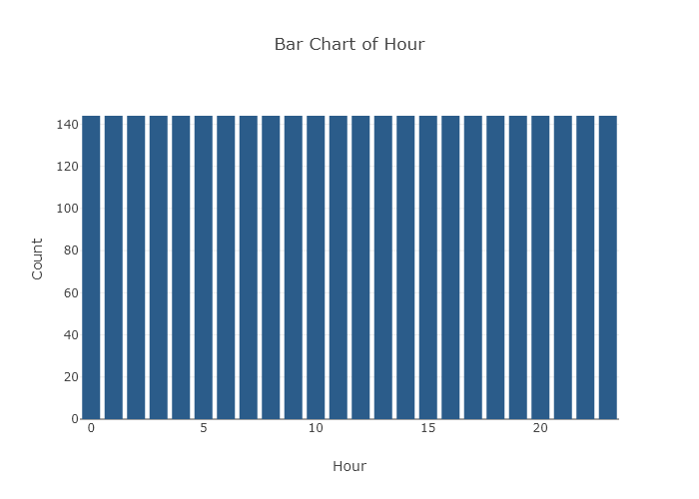

图：小时租赁频次分布（展示各时段租赁量均匀分布特征）  
  
日期类型变量对租赁需求的影响通过节假日标识进行分析。图12显示非节假日租赁次数为3312次，节假日仅为144次，非节假日数据量约为节假日的23倍，这种高度不均衡分布揭示了共享单车服务主要服务于日常通勤场景的业务本质。节假日期间因通勤需求减少，租赁频次自然下降，这种模式提示需要制定针对节假日的特殊运营策略，同时需注意节假日样本量较少可能带来的统计显著性限制。



图：节假日与非节假日租赁次数对比（揭示日期类型对租赁需求的影响差异）  
  
系统运营状态作为时间维度的重要分类变量，通过Functioning Day字段区分正常运营日与非运营日。图13显示运营日样本量达到3257条，占比94.25%，而非运营日样本量仅199条，不足6%。这种分布符合共享单车服务的实际运行逻辑，系统在非运营日因维护、极端天气或特殊管制暂停服务导致数据记录锐减。该特征表明业务分析应重点聚焦运营日模式，同时在构建预测模型时需通过采样或加权方法处理类别不平衡问题。



图：运营日与非运营日样本分布（展示系统服务状态的时序特征）  
  
年度变化趋势分析显示共享单车业务在观测期内实现跨越式发展。根据图14数据，2017年租车总量为288次，2018年骤增至3168次，同比增长1000%，这种激增反映了共享单车业务在2018年进入快速扩张阶段，可能源于市场推广力度加强、用户习惯养成或运营区域扩大。该年度增长模式为后续运营策略制定提供了重要参考依据，表明2018年是业务发展的关键转折点。



图：年度租赁数量变化趋势（展示2017-2018年业务规模跨越式发展）  
  
月份变量的分布特征为季节性分析提供了数据基础。图15显示12个月份的样本量均为288条，呈现完全均匀状态，这种均衡分布表明数据采集过程具有系统性设计，保证了月度对比分析的统计可靠性。在实际业务中，这种完整性支持精准识别夏季骑行高峰、冬季需求萎缩等季节性规律，为车辆调度和促销策略制定提供决策依据。



图：月份样本量分布（展示各月份数据采集的均匀性特征）  
  
日内日期变量的分析通过Day字段展开。图16显示观测期内每日租赁量保持恒定，1至12日对应的租赁量均为288，无任何日间差异。这种完全均匀分布反映系统在该时段内处于稳定状态，未受日期因素影响，可能源于数据采集阶段的固定模拟设置或观测期内用户需求、天气条件及运营策略的一致性。该分布提示日期变量在本数据集中不具备区分效力，需结合其他时间维度进行深入分析。

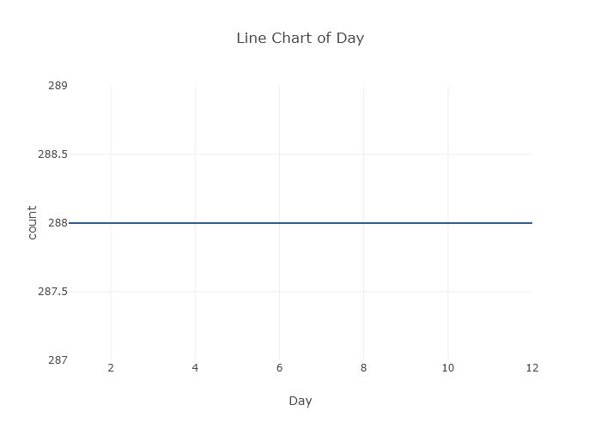

图：日内日期租赁量分布（展示观测期内日间需求稳定性）

## 多变量关联分析

多变量关联分析通过热力图和平行坐标图等可视化技术，揭示共享单车租赁数量与时间、气象及季节变量之间的复杂关联模式。这些分析方法能够同时呈现多个变量间的交互作用，为理解租赁行为的驱动机制提供系统视角。



图：假日与季节对租赁数量的交互影响（分组柱状图展示夏季与其他季节在假日与非假日时段的租赁量差异）  
  
在时间与日期属性的交互影响方面，夏季非假日时段的租赁量最高，夏季假日时段次之，非夏季时段租赁量整体偏低。这种分布特征表明季节因素对租赁需求的影响存在明显的假日效应调节。夏季因气候适宜且日照时间长，通勤与休闲骑行需求同步上升，形成租赁高峰；而假日的租赁量分布受出行模式改变影响，非夏季假日因天气条件限制导致需求收缩更为明显。



图：温度、湿度与太阳辐射的关联关系（散点矩阵展示三个环境变量间的相关性模式）  
  
环境变量之间的内在关联性分析显示，温度与太阳辐射呈现较强的正相关趋势，而湿度与这两个变量之间则显示出负向关联特征。温度与太阳辐射的同步变化关系符合日照增强导致气温上升的自然规律，而湿度与温度、辐射的负相关则反映了高湿度多出现在阴雨或低温天气的气象学特征。这种环境变量的协同变化模式对用户骑行决策产生复合影响，高温、高辐射与低湿度的组合将显著推动租赁量增长。



图：租赁数量与各变量的相关性热力图（20个变量的两两相关系数矩阵）  
  
相关性热力图定量揭示了租赁数量与各变量的关联强度。租赁数量与温度呈中等正相关（相关系数0.546），与小时变量相关系数为0.390，表明租赁数量随小时变化存在周期性波动。湿度与租赁数量呈弱负相关（-0.205），而风速和可见度与租赁数量的相关性较弱。季节变量中，夏季与租赁数量正相关，冬季呈负相关。露点温度与租赁数量相关系数为0.392，且与温度高度相关（0.925），反映了温度与湿度对租赁行为的共同影响机制。



图：多变量关联的平行坐标图（展示租赁数量与环境、时间变量的整体关联模式）  
  
平行坐标图进一步呈现了多变量间的整体关联模式。租赁数量在小时变量上呈现双峰分布，高峰出现在早晚通勤时段，与温度正相关，与湿度负相关。太阳辐射与租赁数量显著正相关，无辐射时租赁量普遍偏低。季节变量中夏季与租赁量正相关，冬季则呈负相关。降雨与降雪均为零值主导，但在极端天气下租赁量显著下降。这种多维关联模式表明共享单车租赁行为受到时间规律、气象条件和季节特征的系统性影响，各因素间存在复杂的交互作用。  
  
多变量关联分析结果表明，温度、小时和季节是影响租赁数量的关键因素，而湿度、风速等气象变量则发挥调节作用。这些关联模式为运营策略提供了明确指导：在高温时段和通勤高峰需增加车辆投放，高湿天气需调整库存策略，季节更替需预判需求波动。环境变量间的内在相关性也提示在构建预测模型时需注意多重共线性问题，避免对单一因素的作用产生过度解释。

# 建模分析

建模分析阶段旨在通过构建预测模型来准确估计共享单车的租赁需求。该阶段采用三种回归算法进行对比分析，包括随机森林回归器、梯度提升回归器和线性回归模型。数据集按照8:2的比例划分为训练集和测试集，并对数值型特征进行标准化处理以确保模型训练的稳定性。  
  
在模型性能评估中，随机森林回归器展现出最优的预测能力，其决定系数达到0.8632，平均绝对误差为0.1332，均方误差为0.0814。梯度提升回归器的表现次之，决定系数为0.8233，而线性回归模型的决定系数仅为0.5120，表明其对该数据集的拟合能力有限。决定系数作为衡量模型解释方差比例的关键指标，随机森林回归器0.8632的数值说明模型能够有效捕捉租赁数量变化的86.32%。  
  
随机森林回归器的优异表现可归因于其集成学习机制，通过构建多棵决策树并汇总预测结果，能够有效处理特征间的非线性关系和交互作用。相较于传统的线性回归模型，随机森林对复杂数据模式的适应能力更强，这使其在包含时间维度、气象参数和运营状态等多类型特征的共享单车数据集中具有明显优势。模型评估结果为进一步优化预测精度提供了明确方向，包括特征重要性分析、超参数调优和模型集成等改进策略。

## 建模方法与流程

本建模分析采用三种回归算法构建共享单车租赁数量预测模型，包括随机森林回归器、梯度提升回归器和线性回归模型。算法选择基于其各自在处理复杂数据关系时的特性：随机森林回归器通过集成多棵决策树降低过拟合风险，适用于捕捉特征间的非线性交互；梯度提升回归器采用序列化弱学习器优化策略，能够逐步修正预测偏差；线性回归模型作为基准方法，用于评估线性关系的解释能力。数据划分采用标准的机器学习流程，将原始数据集按8:2比例随机分割为训练集与测试集，其中训练集用于模型参数学习，测试集用于评估模型泛化性能。为确保特征尺度一致性，对数值型变量执行标准化处理，消除量纲对模型权重的影响。这种算法组合与数据划分策略旨在全面评估不同建模范式在租赁需求预测任务中的适用性。

## 模型性能评估

在模型性能评估环节，我们采用均方误差、平均绝对误差和决定系数三个指标，系统对比了随机森林回归、梯度提升回归和线性回归三种算法在共享单车租赁数量预测任务中的表现。随机森林回归器在所有评估指标上均展现出最优性能，其决定系数达到0.8632，平均绝对误差为0.1332，均方误差为0.0814，表明该模型能够有效解释目标变量86.32%的变异程度。  
  
梯度提升回归器的预测性能次之，决定系数为0.8233，平均绝对误差和均方误差分别为0.1736和0.1052。虽然其解释能力较随机森林模型略有下降，但仍保持了较好的预测精度。相比之下，线性回归模型的表现明显逊色，决定系数仅为0.5120，平均绝对误差和均方误差分别达到0.3458和0.2905，说明简单的线性假设难以捕捉共享单车租赁需求与多维度特征之间的复杂非线性关系。  
  
从算法特性角度分析，随机森林通过集成多棵决策树的预测结果，有效降低了模型方差，同时通过自助采样和特征随机选择增强了模型的泛化能力。梯度提升采用序列化建模策略，通过逐步修正前序模型的残差，实现了较高的预测精度，但其对异常值的敏感度相对较高。线性回归作为基准模型，其相对较差的表现印证了共享单车租赁预测问题中存在的复杂特征交互效应，单纯依靠线性假设难以充分挖掘数据中潜在的模式。  
  
综合评估结果表明，基于树模型的集成学习方法在共享单车租赁预测任务中具有明显优势，其中随机森林回归器凭借其稳定的表现和较强的解释能力成为最优选择。这一结果也为后续模型优化提供了明确方向，即应重点关注能够有效处理非线性关系和特征交互的复杂模型架构。

## 最优模型分析

随机森林回归器在本次建模分析中展现出卓越的预测性能，其决定系数达到0.8632，显著优于梯度提升回归器的0.8233和线性回归模型的0.5120。这一结果表明该模型能够解释租赁数量变异中86.32%的部分，具备较强的预测准确度。  
  
从误差指标分析，随机森林回归器的平均绝对误差为0.1332，均方误差为0.0814，均明显低于其他对比模型。较低的误差值说明模型预测值与实际观测值之间的偏差较小，预测结果具有较高的可靠性。相比之下，线性回归模型的平均绝对误差达到0.3458，预测精度相对有限。  
  
随机森林算法的集成学习机制是其优异表现的关键因素。通过构建多棵决策树并综合其预测结果，该模型能够有效捕捉特征间的复杂非线性关系，同时降低过拟合风险。在共享单车租赁预测场景中，时间维度、气象参数和运营状态等多类特征间的交互作用得以充分挖掘，从而提升了模型的泛化能力。  
  
模型性能的优越性还体现在其对数据分布的适应能力。随机森林对特征尺度不敏感的特性使其能够有效处理经过标准化变换的数值型特征，同时兼容独热编码后的类别变量。这种灵活性确保了模型在混合类型特征数据集上的稳定表现。  
  
尽管随机森林回归器在当前任务中表现最佳，但其计算复杂度相对较高，在实时预测场景中可能需要考虑效率与精度的平衡。未来可通过特征重要性分析进一步优化模型结构，剔除冗余特征以提升计算效率，同时保持预测精度。

## 改进建议

基于当前建模分析结果，虽然随机森林回归器取得了0.8632的决定系数表现，但模型仍有进一步优化的空间。在特征选择方面，建议采用递归特征消除或基于树模型的特征重要性排序方法，剔除对预测贡献度较低的冗余特征，从而降低模型复杂度并提升泛化能力。超参数优化是提升模型性能的关键路径，可通过网格搜索或贝叶斯优化方法系统调整随机森林的树深度、子树数量及分裂节点最小样本数等核心参数，以平衡模型偏差与方差。模型结构改进可考虑集成学习框架的延伸应用，如采用极端梯度提升算法替代传统随机森林，利用其正则化项与梯度导向机制更好地捕捉数据中的复杂非线性关系。此外，引入时间序列特有的滑动窗口特征或周期性编码变量，能够进一步增强模型对租赁需求时序规律的刻画能力。